FORMULAIRE D’ENGAGEMENT
Suit à bourse de master du LIA-ROPSE 2023-2024

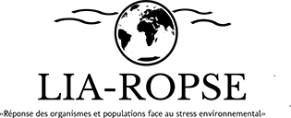

Je soussigné (Nom & Prénom de l’encadrant) …………………………………………………………
Co-directeur du projet: ………………………………………………….
Rattaché au laboratoire: ………………………………………………
Email: ………………………………….
Numéro de téléphone: …………………………….
Ayant obtenu le financement à destination d’une gratification de master 2023-2024, autorise la présentation du stage et de ces résultats lors du colloque annuel du LIA-ROPSE.

Fait à …………………………, le ……………………………
Signature:

